Desafío Bootstrap (Cambiado por Materialize)
Alonso Bobadilla – Ingeniería Civil Informática

Siguiendo las indicaciones, se ha optado por variar de Bootstrap para el desarrollo del desafío y se ha utilizado materialize a continuación se mostraran capturas de cada uno de los puntos pedidos, junto con su respectivo código que de todas maneras va adjunto en la entrega de la presente tarea.

El sitio estará formado por al menos 3 páginas enlazadas entre sí (con contenidos estáticos)

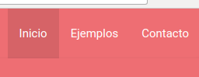

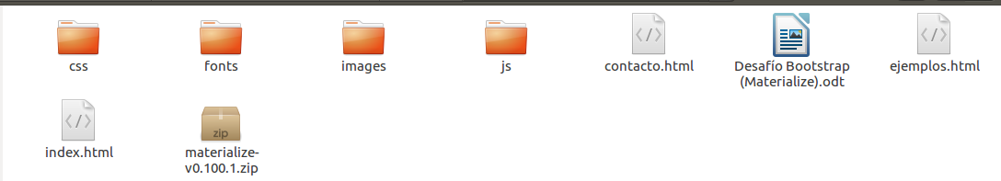
En las imágenes mostradas anteriormente, se aprecian los archivos que han sido creados:

- Inicio
- Ejemplos
- Contacto

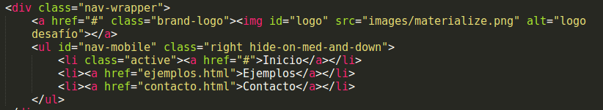
Con esta imagen se ve como están entrelazados los sitios.

Tener una barra de navegación principal. Esta barra tendrá al menos: dos enlaces, una imagen como logotipo,un buscador (aunque no sea funcional).

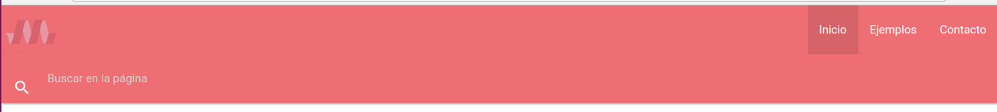
En la izquierda de la imagen se aprecia el logo de la página, en este caso fue usado el logo de materialize, a la derecha se ven los enlaces entre las páginas y en la parte de abajo está el buscador.

Contener los siguientes elementos (un ejemplo de cada uno en alguna de las páginas del sitio web): botones, un desplegable, una sección con fichas o pestañas, un formulario, una tabla con bordes.

Botones

Uno de los botones de ejemplo, es el botón Despliegame que es para ejecutar un dropdown

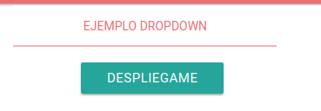

Dropdown ejecutado

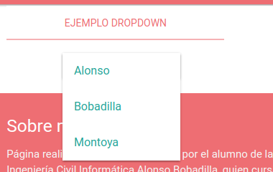

Otro botón es para activar un Modal

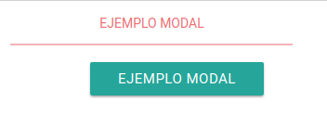

Modal clickeado

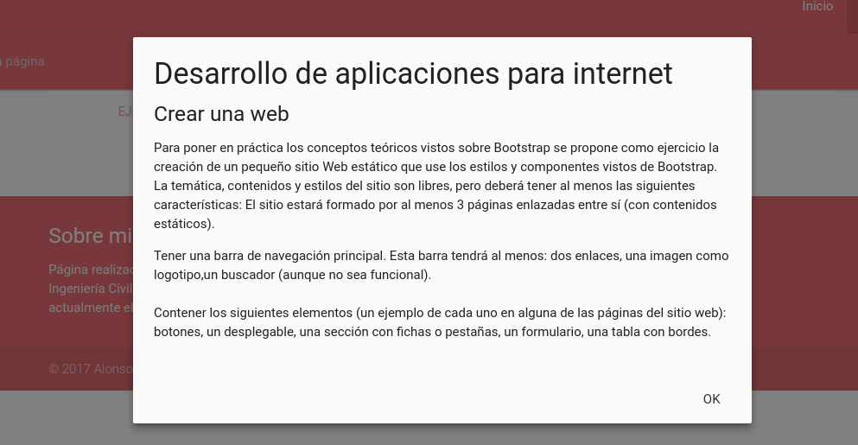

Sección de fichas o pestañas

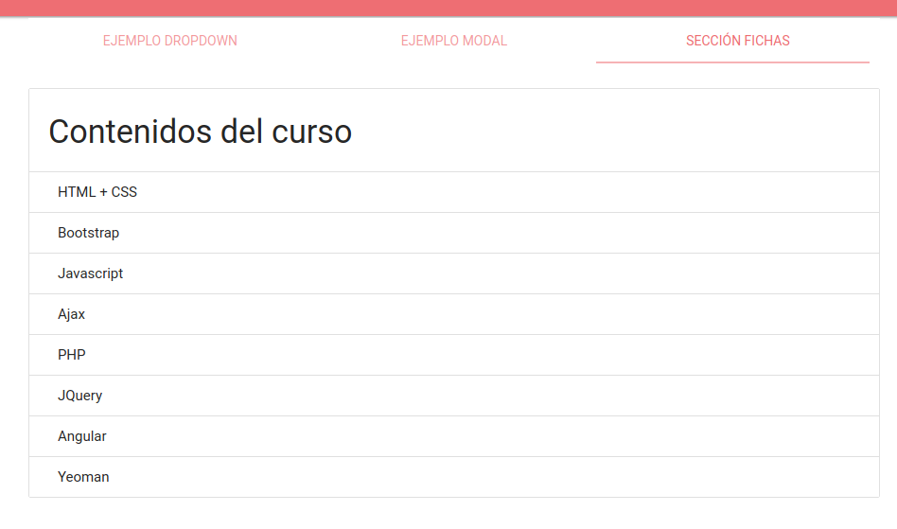
Como se ve en la imagen hay tres pestañas con cada uno de los ejemplos, Dropdown y Modal fueron mostrados anteriormente. En esa imagen en particular se muestra una ficha.

Formulario

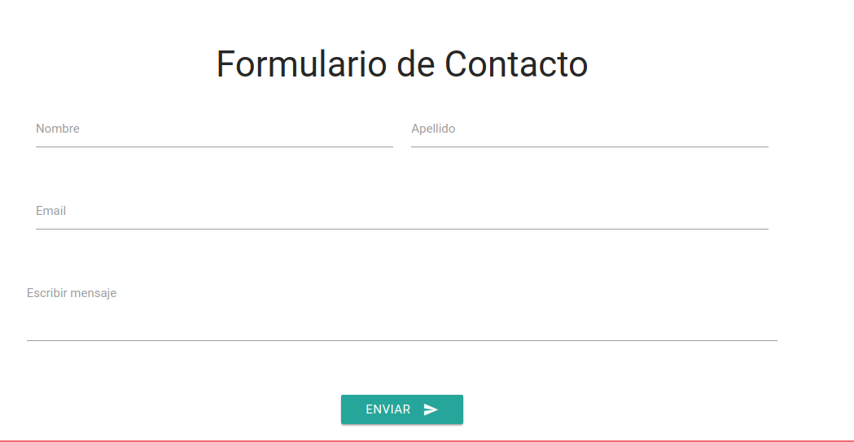
Este formulario está validado gracias a las propiedades de materialize
Tabla con bordes

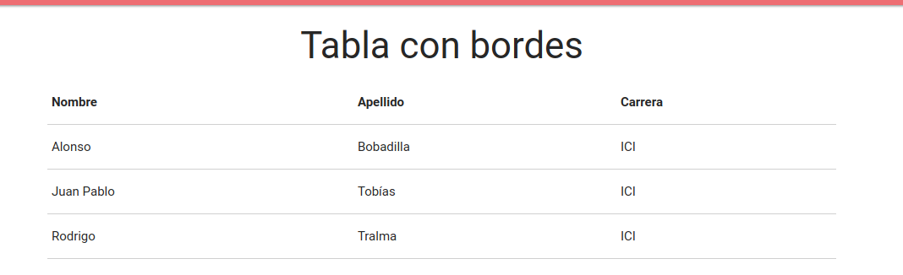
Esta tabla con las propiedades nativas que entrega materialize es lo que se obtiene con la clase “bordered”, y contiene solo bordes entre las filas.

